Документ

Задание №11

План осуществления образовательной деятельности

Дата 20.04.2020г.

День недели Понедельник

Воспитатель: Соколова Ольга Васильевна

|  |  |
| --- | --- |
| ***Тема недели в группе*** | «Дружат дети всей Земли» |
| ***Развернутое содержание работы*** | **Расширять представления детей о родной стране, о государственных праздниках. Дать элементарные сведения об истории России.**  **Углублять и уточнять представления о Родине — России, Поддерживать интерес детей к событиям, происходящим в стране,**  **воспитывать чувство гордости за ее достижения.**  **Закреплять знания о флаге, гербе и гимне России.**  **Расширять представления о Москве — главном городе, столице России. Воспитание уважения к людям разных национальностей и их обычаям. Формирование элементарных представлений о свободе личности как достижении человечества.** |
|  |  |

|  |  |  |
| --- | --- | --- |
| № | Непосредственно организованная образовательная деятельность | Задания для проведения с ребенком |
| 1 | **Познавательное развитие**  **Приобщение к социокультурным ценностям +**  **Развитие речи + Приобщение к художественной литературе**  **Тема:** ***«Гжель. Рассказ В.Бианки «Лесные домишки» Задачи: продолжать знакомство с русскими народными промыслами; познакомит с гжельской и скопинской керамикой; учить определять их сходство и различие;***  ***познакомить с творчеством В. Бианки, понимать главную мысль рассказа, связно передавать его содержание.*** | **Познакомьте ребенка с гжельской росписью и скопинской керамикой.**  **Покажите изделия** **гжельских мастеров**(художественные фотографии, дидактические альбомы.) **Фотографии скопинской керамики.**  Наш любимый край-Россия,  Где в озерах синева,  Где берёзки молодые,  Нарядились в кружева.  Небо синее в России.  Реки синие в России.  Васильки и незабудки  Не растут нигде красивей.  Как называется наша Родина? *(Россия)*. Славится наша Россия своими мастерами. Издавна русский народ передаёт свою любовь к Родине, её величию и красоте в своём мастерстве. Не зря говорят в народе:  «С мастерством люди не родятся,  Но добытым мастерством гордятся».  Показать ребенку изделия гжельской керамики.  Все эти изделия называются ***«гжельская декоративная керамика****»*, потому что только в **Гжельской** слободе изготавливают такое бело-синее чудо.  **Рассказать сказку :**Под Москвою, есть село **Гжель**. Много – много лет тому назад мастера из этого села начали изготавливать различные гончарные изделия и игрушки *(кружки, тарелки, кувшины, цветные горшки и многое другое)*.Но вот однажды зимой повадился на их земли Змей Горыныч летать, людей похищать. Не знали люди как змея отвадить от их земли, как проучить его. Собрался народ и стали думать, как же от проклятого избавиться. И вот, что они придумали. Решили они обратиться к **гжельским мастерам**, чтобы они наделали фигурок – похожим на людей и расписать их **гжельской росписью**, что бы они походили на людей. Сделали мастера много фигурок из белой глины и расписали они их голубовато – синими красками, так чтобы Змей Горыныч подумал, что это люди гуляют. Расставили люди скульптурки по всему селу, а сами спрятались по домам, и стали ждать, что будет дальше. Только люди успели спрятаться по домам, как вдруг прилетел Змей Горыныч и стал хватать глиняные фигурки. Одну схватил – не понравилась, выплюнул. Вторую схватил, тоже выплюнул. Долго он хватал, но все ему не нравились. Злой и голодный взвился он к облакам и с тех пор он не прилетал в эти края. Вот так люди села **Гжель** справились со Змеем Горынычем.  **Вопросы к ребенку:**  Как называется **роспись** по белой глине сине-голубыми красками? *(****гжельская роспись****)*. На что похожи элементы **гжельской росписи**? *(на морозный рисунок на стекле)*.Какие узоры вы видите на **гжельских изделиях**? (цветы, листья, тоненькие стебельки, кружки, точки, полосы, сеточка, завитки, волнистые линии, капельки).    Гордятся в **Гжели жители**  Небесной синевой,  Не встретите на свете вы.  Красоты такой!  https://avatars.mds.yandex.net/get-pdb/1365646/e3494d26-7d47-49a9-9624-f76ee843b2b9/orighttps://static.tildacdn.com/tild6236-3737-4134-a331-363135396631/3aabb9e8-cc67-43ae-8.png—  **Посмотрите с ребенком видео о скопинской керамике. Спросите чем похожи и чем отличаются друг от друга промыслы.**  **Скопинская керамика** [**youtube.com**](http://www.youtube.com/watch?v=OF0NOnW-7fc)  http://v.900igr.net:10/datas/izo/Narodnye-promysly-Rossii/0006-006-Skopinskaja-keramika.jpg  Прочитайте ребенку сказку В.Бианки Лесные домишки (побеседуйте по прочитанному) или посмотрите аудиосказку.  **Лесные домишки (Виталий Бианки) Аудиосказка** [**youtube.com**](http://www.youtube.com/watch?v=4vKipUU5u7s)  — источник видео  **"Лесные домишки."** |

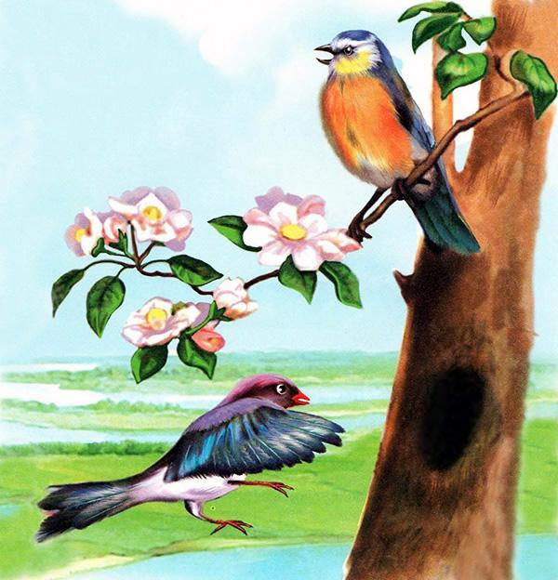Высоко над рекой, над крутым обрывом, носились молодые ласточки-береговушки. Гонялись друг за другом с визгом и писком: играли в пятнашки.  
Была в их стае одна маленькая Береговушка, такая проворная: никак ее догнать нельзя было — от всех увертывается.  
Погонится за ней пятнашка, а она — туда, сюда, вниз, вверх, в сторону бросится да как пустится лететь — только крылышки мелькают.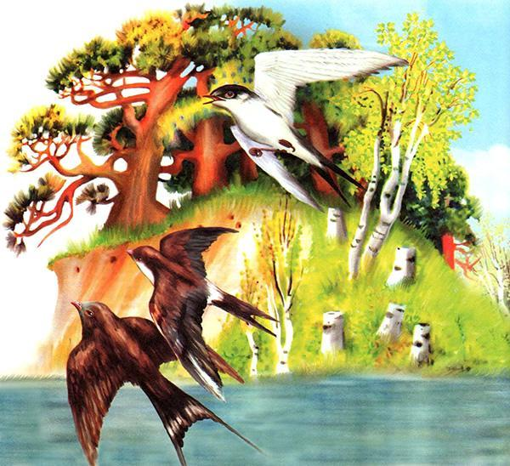  
Вдруг — откуда ни возьмись — Чеглок-Сокол мчится. Острые изогнутые крылья так и свистят.  
Ласточки переполошились: все — врассыпную, кто куда, — мигом разлетелась вся стая.  
А проворная Береговушка от него без оглядки за реку, да над лесом, да через озеро!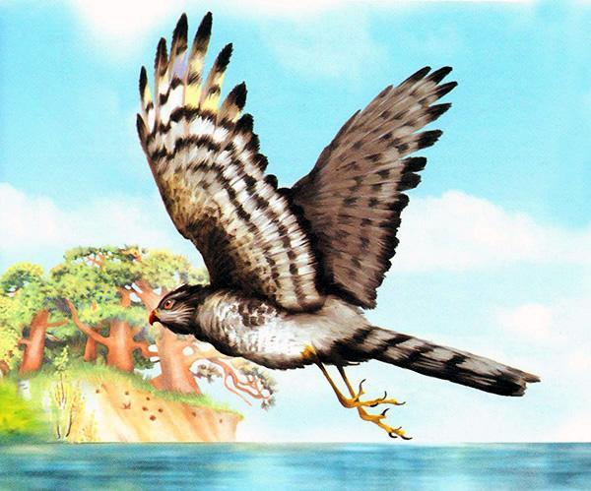  
Очень уж страшная пятнашка Чеглок-Сокол.  
Летела, летела Береговушка — из сил выбилась.  
Обернулась назад — никого сзади нет. Кругом оглянулась, — а место совсем незнакомое. Посмотрела вниз — внизу река течет. Только не своя — чужая какая-то.  
Испугалась Береговушка.  
Дорогу домой она не помнила: где ж ей было запомнить, когда она неслась без памяти от страха?  
А уж вечер был — ночь скоро. Как тут быть?  
Жутко стало маленькой Береговушке.  
Полетела она вниз, села на берегу и горько заплакала.  
Вдруг видит: бежит мимо нее по песку желтая птичка с черным галстуком на шее.  
Береговушка обрадовалась, спрашивает у желтой птички:  
— Скажите, пожалуйста, как мне домой попасть?  
— А ты чья? — спрашивает желтая птичка у Береговушки.  
— Не знаю, — отвечает Береговушка.  
— Трудно же будет тебе свой дом разыскать! — говорит желтая птичка. — Скоро солнце закатится, темно станет. Оставайся-ка лучше у меня ночевать. Меня зовут Зуек. А дом у меня вот тут — рядом.  
Зуек пробежал несколько шагов и показал клювом на песок. Потом закланялся, закачался на тоненьких ножках и говорит:  
— Вот он, мой дом. Заходи!  
Взглянула Береговушка — кругом песок да галька, а дома никакого нет.  
— Неужели не видишь? — удивился Зуек. — Вот сюда гляди, где между камешками яйца лежат.  
Насилу-насилу разглядела Береговушка: четыре яйца в бурых крапинках лежат рядышком прямо на песке среди гальки.  
— Ну, что же ты? — спрашивает Зуек. — Разве тебе не нравится мой дом?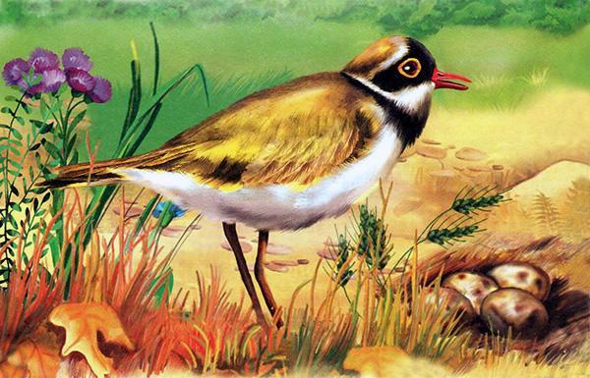  
Береговушка не знает, что и сказать: скажешь, что дома у него нет, еще хозяин обидится. Вот она ему и говорит:  
— Не привыкла я на чистом воздухе спать, на голом песке, без подстилочки.  
— Жаль, что не привыкла! — говорит Зуек. — Тогда лети-ка вон в тот еловый лесок. Спроси там голубя, по имени Витютень. Дом у него с полом. У него и ночуй.  
— Вот спасибо! — обрадовалась Береговушка.  
И полетела в еловый лесок.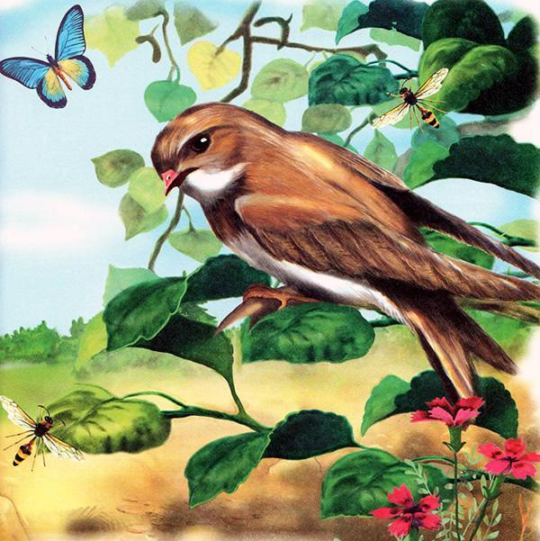  
Там она скоро отыскала лесного голубя Витютня и попросилась к нему ночевать.  
— Ночуй, если тебе моя хата нравится, — говорит Витютень.  
А какая у Витютня хата? Один пол, да и тот, как решето, — весь в дырьях. Просто прутики на ветви накиданы как попало. На прутиках белые голубиные яйца лежат. Снизу их видно: просвечивают сквозь дырявый пол.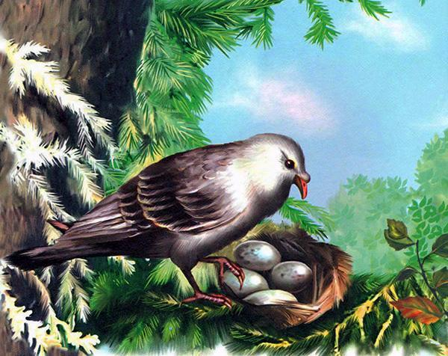  
Удивилась Береговушка.  
— У вашего дома, — говорит она Витютню, — один пол, даже стен нет. Как же в нем спать?  
— Что же, — говорит Витютень, — если тебе нужен дом со стенами, лети, разыщи Иволгу. У нее тебе понравится.  
И Витютень сказал Береговушке адрес Иволги: в роще, на самой красивой березе.  
Полетела Береговушка в рощу. А в роще березы одна другой красивее. Искала, искала Иволгин дом и вот наконец увидела: висит на березовой ветке крошечный легкий домик. Такой уютный домик, и похож на розу, сделанную из тонких листков серой бумаги.  
«Какой же у Иволги домик маленький! — подумала Береговушка. — Даже мне в нем не поместиться».  
Только она хотела постучаться, — вдруг из серого домика вылетели осы.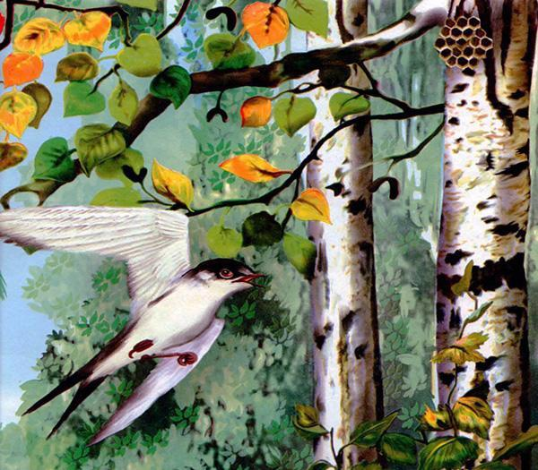  
Закружились, зажужжали — сейчас ужалят!  
Испугалась Береговушка и скорей улетела прочь.  
Мчится среди зеленой листвы.  
Вот что-то золотое и черное блеснуло у нее перед глазами.  
Подлетела ближе, видит: на ветке сидит золотая птица с черными крыльями.  
— Куда ты спешишь, маленькая? — кричит золотая птица Береговушке.  
— Иволгин дом ищу, — отвечает Береговушка.  
— Иволга — это я, — говорит золотая птица. — А дом мой вот здесь, на этой красивой березе.  
Береговушка остановилась и посмотрела, куда Иволга ей показывает.  
Сперва она ничего различить не могла: все только зеленые листья да белые березовые ветви. А когда всмотрелась, — так и ахнула.  
Высоко над землей к ветке подвешена легкая плетеная корзиночка.  
И видит Береговушка, что это и в самом деле домик. Затейливо так свит из пеньки и стебельков, волосков и шерстинок и тонкой березовой кожурки.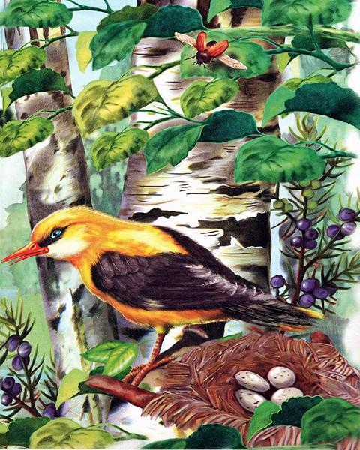  
— Ух! — говорит Береговушка Иволге. — Ни за что не останусь в этой зыбкой постройке! Она качается, и у меня все перед глазами вертится, кружится… Того и гляди, ее ветром на землю сдует. Да и крыши у вас нет.  
— Ступай к Пеночке! — обиженно говорит ей золотая Иволга. — Если ты боишься на чистом воздухе спать, так тебе, верно, понравится у нее в шалаше под крышей.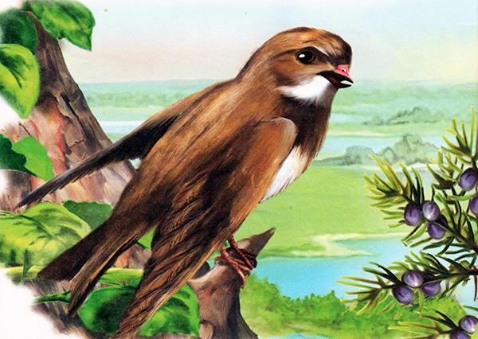  
Полетела Береговушка к Пеночке.  
Желтая маленькая Пеночка жила в траве как раз под той самой березой, где висела Иволгина воздушная колыбелька.  
Береговушке очень понравился ее шалашик из сухой травы и мха.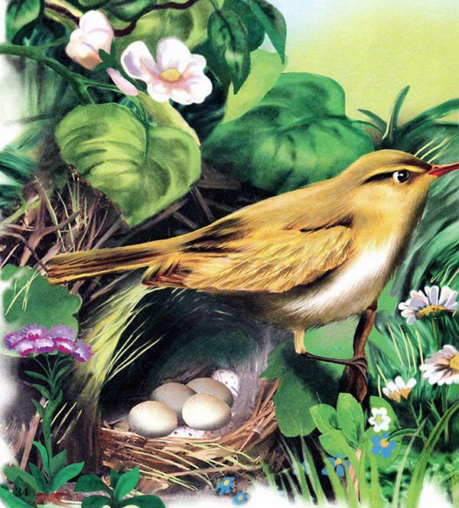  
«Вот славно-то! — радовалась она. — Тут и пол, и стены, и крыша, и постелька из мягких перышек! Совсем как у нас дома!»  
Ласковая Пеночка стала Береговушку укладывать спать. Вдруг земля под ними задрожала, загудела.  
Береговушка встрепенулась, прислушивается, а Пеночка ей говорит:  
— Это кони в рощу скачут.  
— А выдержит ваша крыша, — спрашивает Береговушка, — если конь на нее копытом ступит?  
Пеночка только головой покачала печально и ничего ей на это не ответила.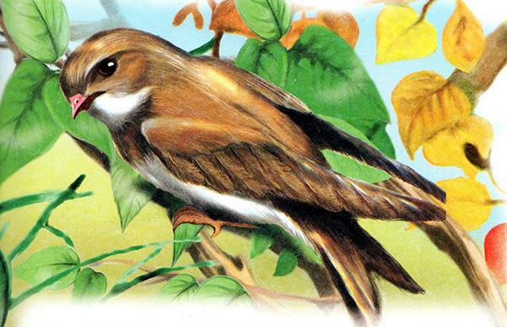  
— Ох, как страшно тут! — сказала Береговушка и вмиг выпорхнула из шалаша. — Тут я всю ночь глаз не сомкну: все буду думать, что меня раздавят. У нас дома спокойно: там никто на тебя не наступит и на землю не сбросит.  
— Так, верно, у тебя такой дом, как у Чомги, — догадалась Пеночка. — У нее дом не на дереве — ветер его не сдует, да и не на земле — никто не раздавит. Хочешь, провожу тебя туда?  
— Хочу, — говорит Береговушка.  
Полетели они к Чомге.  
Прилетели на озеро и видят: посреди воды на тростниковом островке сидит большеголовая птица. На голове у птицы перья торчком стоят, словно рожки. Тут Пеночка с Береговушкой простилась и наказала ей к этой рогатой птице ночевать попроситься.  
Полетела Береговушка и села на островок. Сидит и удивляется: островок-то, оказывается, плавучий. Плывет по озеру куча сухого тростника. Посреди кучи — ямка, а дно ямки мягкой болотной травой устлано. На траве лежат Чомгины яйца, прикрытые легкими сухими тростиночками.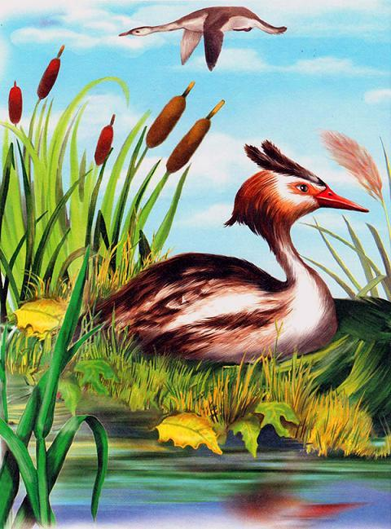  
А сама Чомга рогатая сидит на островке с краешка, разъезжает на своем суденышке по всему озеру.  
Береговушка рассказала Чомге, как она искала и не могла найти себе ночлега, и попросилась ночевать.  
— А ты не боишься спать на волнах? — спрашивает ее Чомга.  
— А разве ваш дом не пристанет на ночь к берегу?  
— Мой дом — не пароход, — говорит Чомга. — Куда ветер гонит его, туда он и плывет. Так и будем всю ночь на волнах качаться.  
— Боюсь… — прошептала маленькая Береговушка. — Домой хочу, к маме…  
Чомга рассердилась.  
— Вот, — говорит, — какая привередливая! Никак на тебя не угодишь! Лети-ка, поищи сама себе дом, какой нравится.  
Прогнала Чомга Береговушку, та и полетела.  
Летит и плачет без слез: слезами птицы не умеют плакать.  
А уж ночь наступает: солнце зашло, темнеет.  
Залетела Береговушка в густой лес, смотрит: на высокой ели, на толстом суку, выстроен дом.  
Весь из сучьев, из палок, круглый, а изнутри мох торчит теплый, мягкий.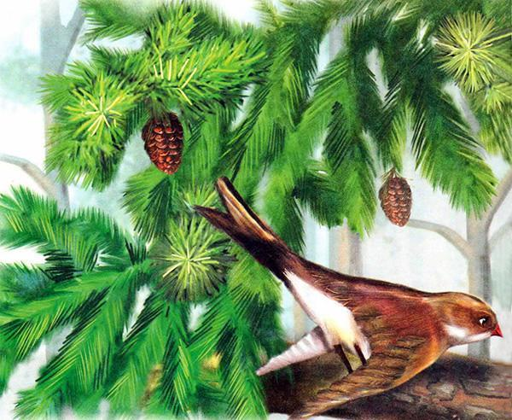  
«Вот хороший дом, — думает она, — прочный и с крышей».  
Подлетела маленькая Береговушка к большому дому, постучала клювиком в стенку и просит жалобным голоском:  
— Впустите, пожалуйста, хозяюшка, переночевать!  
А из дома вдруг как высунется рыжая звериная морда с оттопыренными усами, с желтыми зубами. Да как зарычит страшилище:  
— С каких это пор птахи по ночам стучат, ночевать просятся к белкам в дом?  
Обмерла Береговушка, — сердце камнем упало. Отшатнулась, взвилась над лесом да стремглав, без оглядки наутек!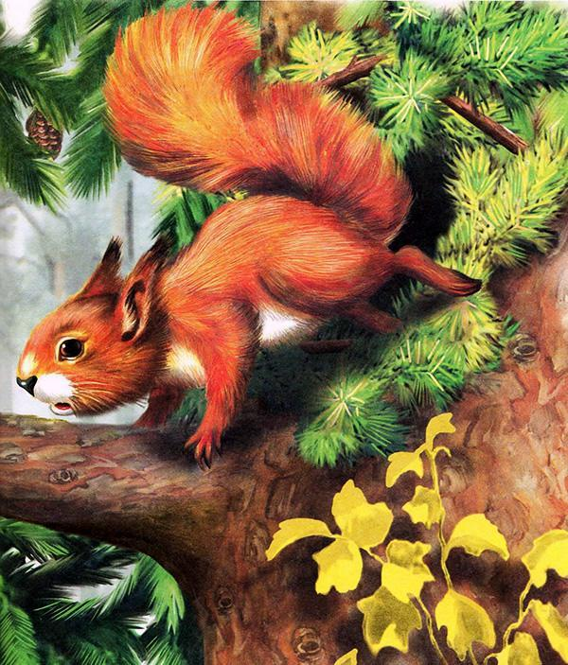  
Летела-летела — из сил выбилась. Обернулась назад — никого сзади нет. Кругом оглянулась, — а место знакомое. Посмотрела вниз — внизу река течет.  
Своя река, родная!  
Стрелой бросилась вниз к речке, а оттуда — вверх, под самый обрыв крутого берега.  
И пропала.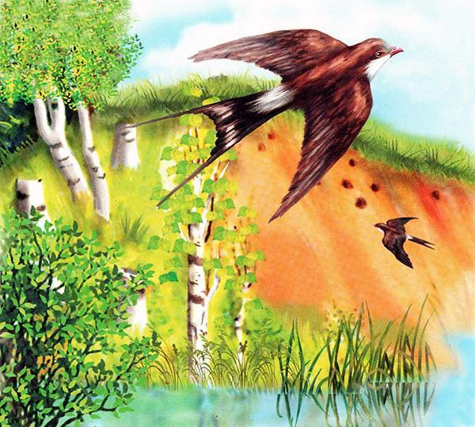  
А в обрыве — дырки, дырки, дырки. Это все ласточкины норки. В одну из них и юркнула Береговушка. Юркнула и побежала по длинному-длинному, узкому-узкому коридору.  
Добежала до его конца и впорхнула в просторную круглую комнату.  
Тут уже давно ждала ее мама.  
Сладко спалось в ту ночь усталой маленькой Береговушке у себя на мягкой теплой постельке из травинок, конского волоса и перьев…